**INVESTIGACION OPERATIVA**

**Unidad Nº 1 – 2**

**PROGRAMACIÓN LINEAL**

**Investigación Operativa Introducción**

Es la aplicación de técnicas científicas para lograr el mejor aprovechamiento de los recursos disponibles. Como ciencia nace durante la segunda guerra mundial, como técnica mucho antes en Inglaterra.

En Inglaterra surge el nombre de Operational Research: Investigación operacional, que fueron las primeras técnicas utilizadas por los ingleses contra Japón, tratando que Japón quedara sin provisiones, trataban de impedir el arribo de sus buques a sus puertos pero desde el aire era muy costoso por lo que comenzaron a utilizar minas o sea ataques indirectos con resultados similares a menor costo y en E.E.U.U. recibe el nombre de Operations Research: Investigación de Operaciones.

La diferencia se acentuó en la posguerra porque Inglaterra que había sufrido la guerra en su propio territorio se dedicó a reconstruir y sus empresas e instituciones trataban de responder la pregunta ¿qué hacer? Mientras los americanos que habían sufrido las consecuencias de la guerra en menor proporción respondían a ¿cómo hacer?

**Definición:**

Investigación Operativa es la aplicación de la ciencia moderna a problemas complejos que aparecen en la dirección y administración de sistemas constituidos por: hombres, materiales, equipos, y dinero.

Estos problemas pueden surgir en cualquier ámbito público, o privado: industria, comercio, gobierno, defensa, etc. Su característica primordial es la elaboración de modelos científicos que mediante la incorporación de factores de riesgo e incertidumbre permiten evaluar políticas, decisiones, y alternativas.

Se puede simular el sistema, y mediante dicho modelo se pueden realizar ensayos, sin sufrir daños en el sistema real.

Arthur C. Clarke define a la Investigación operativa como *“el arte de ganar guerras sin tener que combatir”*

Su objeto es auxiliar al directivo o al administrador en la selección de la mejor decisión

La Investigación Operativa es una abstracción idealizada de un sistema de la vida real.

Trata de transformar los conocimientos y destrezas en habilidades

Para resolver el modelo debe plantearse un modelo



Decisión es una función que tiene dos componentes:

a ) Racional .

b ) Intuitiva

La Investigación Operativa aporta solo la parte racional

**Objetivos, restricciones y función económica**

Toda organización tiene un fin, u objetivo. A veces pueden existir objetivos parciales o intermedios. Por ej. una empresa tiene como objetivo obtener una utilidad al fin de un ejercicio; pero para poder cumplir con el mismo, necesita cumplir otros objetivos parciales como vender, para lo cual requiere producir , y esto implica comprar materias primas, invertir en máquinas etc. que son objetivos parciales del objetivo vender que simultáneamente es un objetivo parcial del objetivo final de cualquier empresa el cual es obtener utilidades.

Ese **OBJETIVO** se representa como una ecuación ( modelo ) que se denomina función económica o **FUNCIONAL** .Si se trata de utilidades o beneficios intentaremos que el funcional sea ***máximo,*** si por el contrario nos referimos a costos ( materia prima , energía , mano de obra, etc. ) aspiramos a que el mismo sea ***mínimo***. Cuando encontramos el máximo o el mínimo decimos que hemos hallado la ***solución óptima***

Sin embargo para poder optimizar una función económica debemos utilizar recursos tales como: materia prima, energía, mano de obra, materiales, dinero, tiempo etc. los cuales por lo general son ***limitados***. Llamaremos r**estricciones** a la inecuación que relaciona requerimientos con las disponibilidades, de modo que los requerimientos alcancen o no, o bien sobrepasen o no a las disponibilidades.

Para poder interpretar mejor estos conceptos veremos el siguiente ejemplo:

**Formulación de los problemas de programación lineal**

Consideramos que se fabrican dos clases de microprocesadores: Celeron y Pentium IV. Los microprocesadores Celeron dejan una ganancia de 40 $ cada uno y los Pentium IV 50 $.

Los microprocesadores son fabricados mediante tres operaciones principales: **ensamble, prueba y empaque**. Las maquinarias que participan de estos procesos tardan distintos tiempos según se elaboren microprocesadores Celeron o Pentium IV.

Para la operación de **ensamble**, la máquina tarda un minuto por cada Celeron y dos minutos por cada Pentium, siendo el tiempo total disponible de la máquina de 720 minutos por semana (12 horas). Para la operación de **prueba**, el equipo requiere 5 minutos por cada Celeron y 4 minutos por cada Pentium, siendo la disponibilidad semanal de 1800 minutos. En el proceso de **empaque,** se tarda 3 minutos para una cada Celeron , un minuto por cada Pentium y la disponibilidad semanal es de 900 minutos por semana.

**El objeto de nuestro problema es determinar la cantidad de microprocesadores tipo Celeron y tipo Pentium IV que debemos fabricar de manera tal que la utilidad sea máxima.**

Del texto anterior podemos elaborar un modelo matemático que represente el mismo

**Ensamble:**

**Prueba:**

**Empaque**:

**Programación Lineal. Método Gráfico**

Teníamos en nuestro problema original las siguientes inecuaciones:

Ensamble: x1 + 2.x2  720 (R1)

Prueba: 5.x1 +4 .x2  1800 (R2)

Empaque 3.x1 + x2  900(R3)

La función objetivo Z = 40.x1 + 50.x2

Siendo a su vez x1  y x2  0 (condición de no negatividad)

Podemos realizar en este caso de dos variables aplicando el método gráfico

Para ello transformamos las inecuaciones que representan nuestras restricciones, en igualdades

Es decir

Ensamble: x1 + 2.x2 = 720 (R1)

Prueba: 5.x1 + 4.x2 = 1800 (R2)

Empaque 3.x1 + x2 = 900(R3)

Utilizando cualquier graficador o simplemente en papel obtenemos el siguiente gráfico (en este caso he utilizado el programa WINQSB, aunque también pueden usar Geogebra, etc.)

Aquí cabe destacar que x1 está sobre el eje de abscisas y x2 en el eje de ordenadas, aunque podría ser al revés.

Acá se incluyó un borrador del despeje de variables para aclarar el tema a los alumnos:

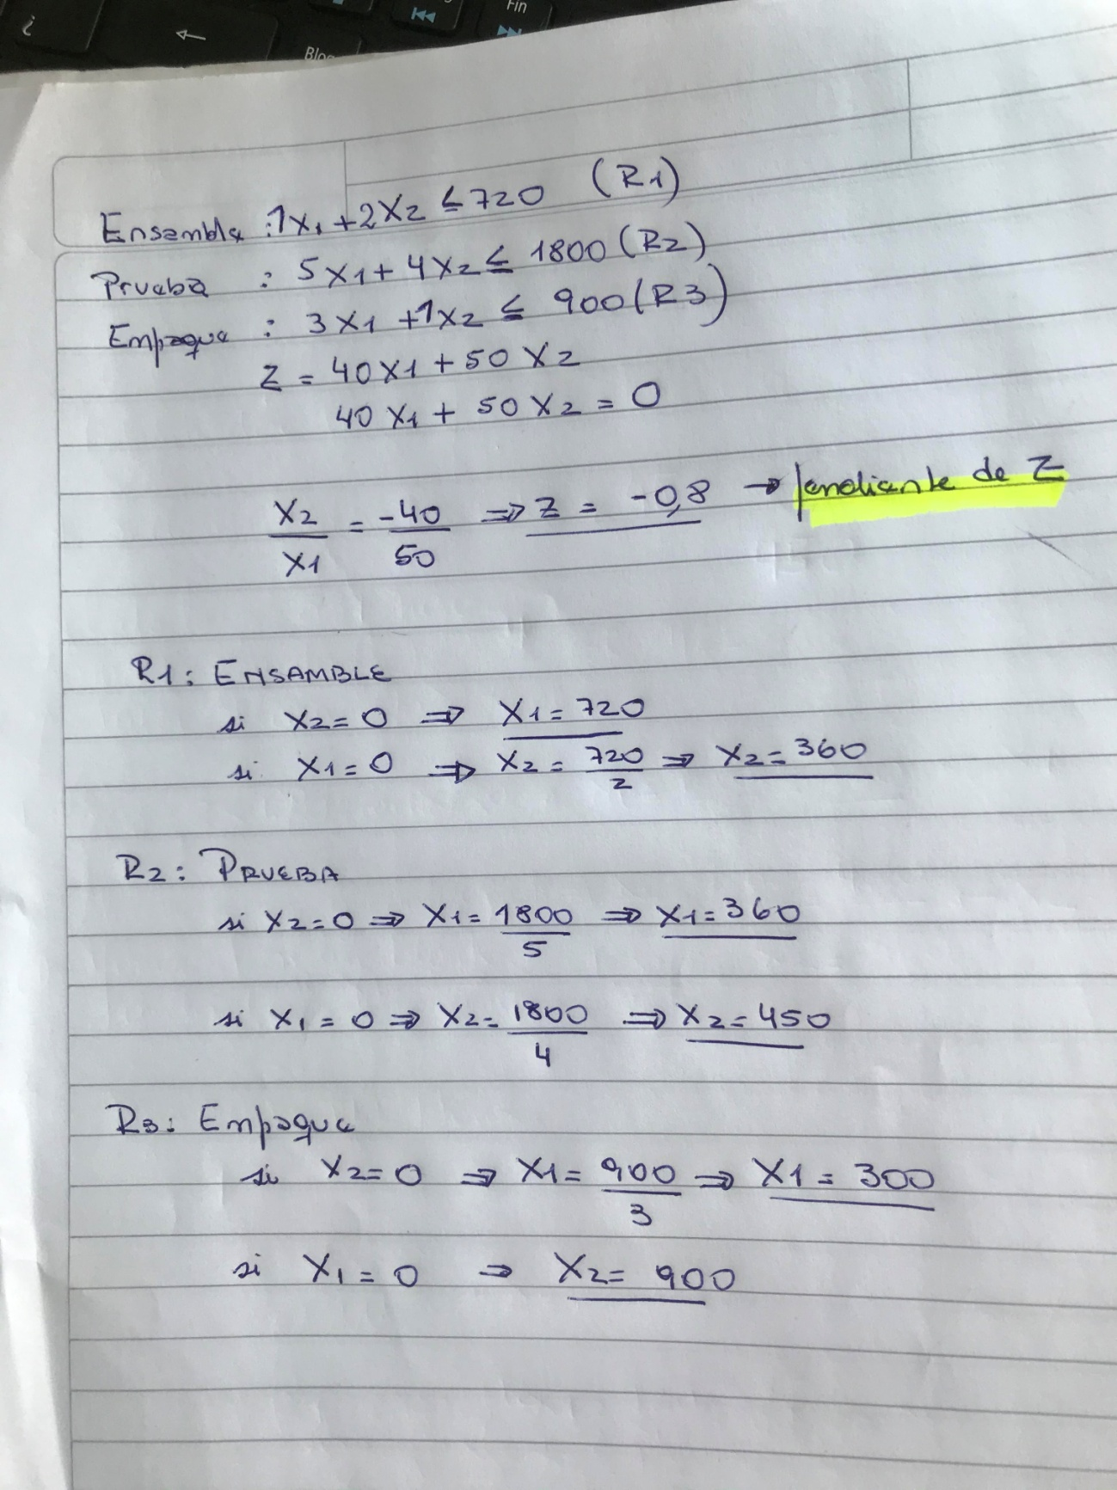

**Ahora podemos graficar:**

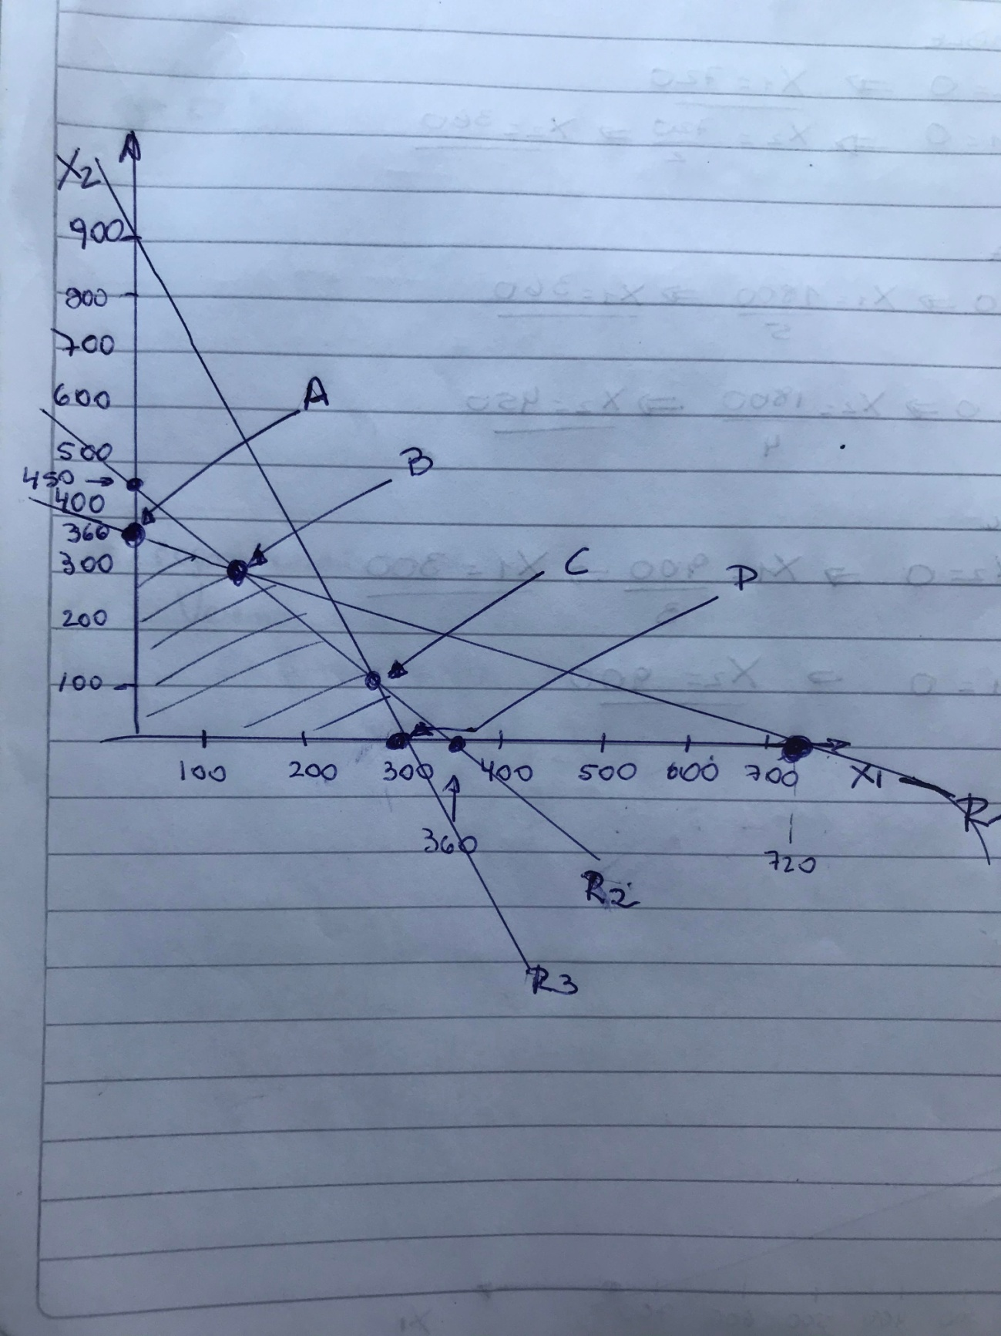

**En el software Win QSB o cualquier otro nos quedaría de la misma manera:**

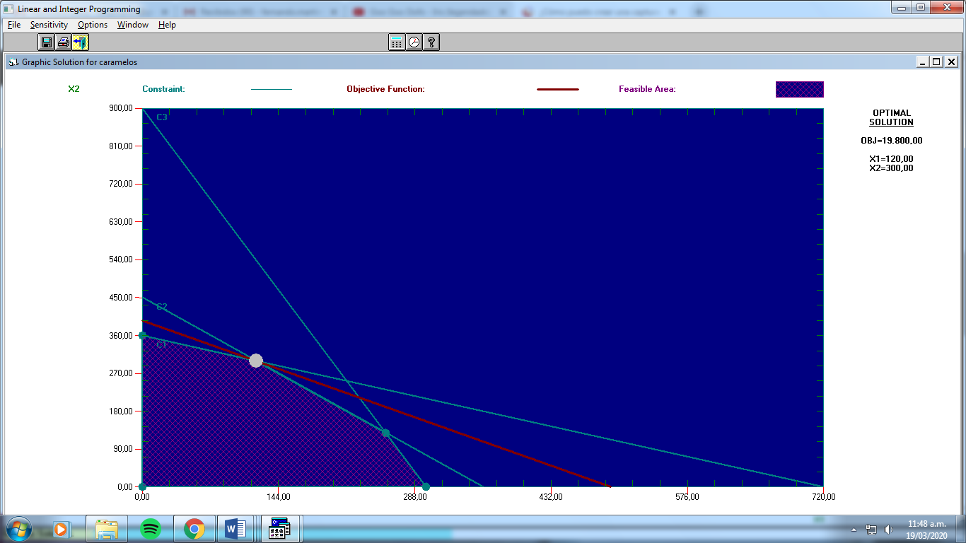

Ampliando la imagen tendremos, el área sombreada es decir tenemos representada “nuestra fábrica” Cualquier punto interior dentro de nuestro polígono convexo es una solución factible, veremos cuál de todos los infinitos puntos del mismo nos da la mayor rentabilidad

Es decir responder cuales son los valores x1  y x2 que maximicen la utilidad

**TAMBIÉN LO PODEMOS VER CON LOS EJES CARTESIANOS X1 Y X2 AL REVÉS, Y TENDRÍAMOS EL MISMO POLÍGONO DE SOLUCIONES POSIBLES.**



Dado que no podemos producir cantidades negativas se debe cumplir que: x1 ≥ 0 y x2 ≥= 0

Las rectas rojas representan las restricciones, en nuestro caso los recursos: ensamble, prueba y empaque

**La recta negra representa el funcional z, para graficarla debemos hallar la pendiente, para ello le damos a Z un valor cualquiera, tomaremos por facilidad hacerlo igual a cero**

Z = 40.x1 + 50. x2 = 0 → por lo que despejando obtendremos - 0,8

Es decir x2 = - 0,8 x1 dando dos valores a x1 digamos 0 y -100 obtendremos la traza del plano Z sobre nuestro plano x1 y x2 Luego podemos desplazar paralelamente z hasta llegar al punto más alejado del polígono

En el origen de coordenadas, tendremos que X1 = 0 y x2 = 0 es decir no producimos nada por lo que nuestro funcional será Z = 40 * 0 + 50 *0 = 0

En el **punto A** x1 = 0 y x2 = 360 por lo que **Z = 40*0 + 50 * 360 = 18000**

Analizando el **punto B** vemos que es el punto donde intersecan las semirrectas correspondientes a R1 y R2 . Utilizando cualquier método para resolución de dos ecuaciones y dos incógnitas, arribamos a la siguiente solución x1 = 120 y x2 = 300 por lo que **Z = 40*120 + 50 * 300 = 19800**

**A continuación les agrego el borrador para llegar al resultado del punto B en donde z=19800**

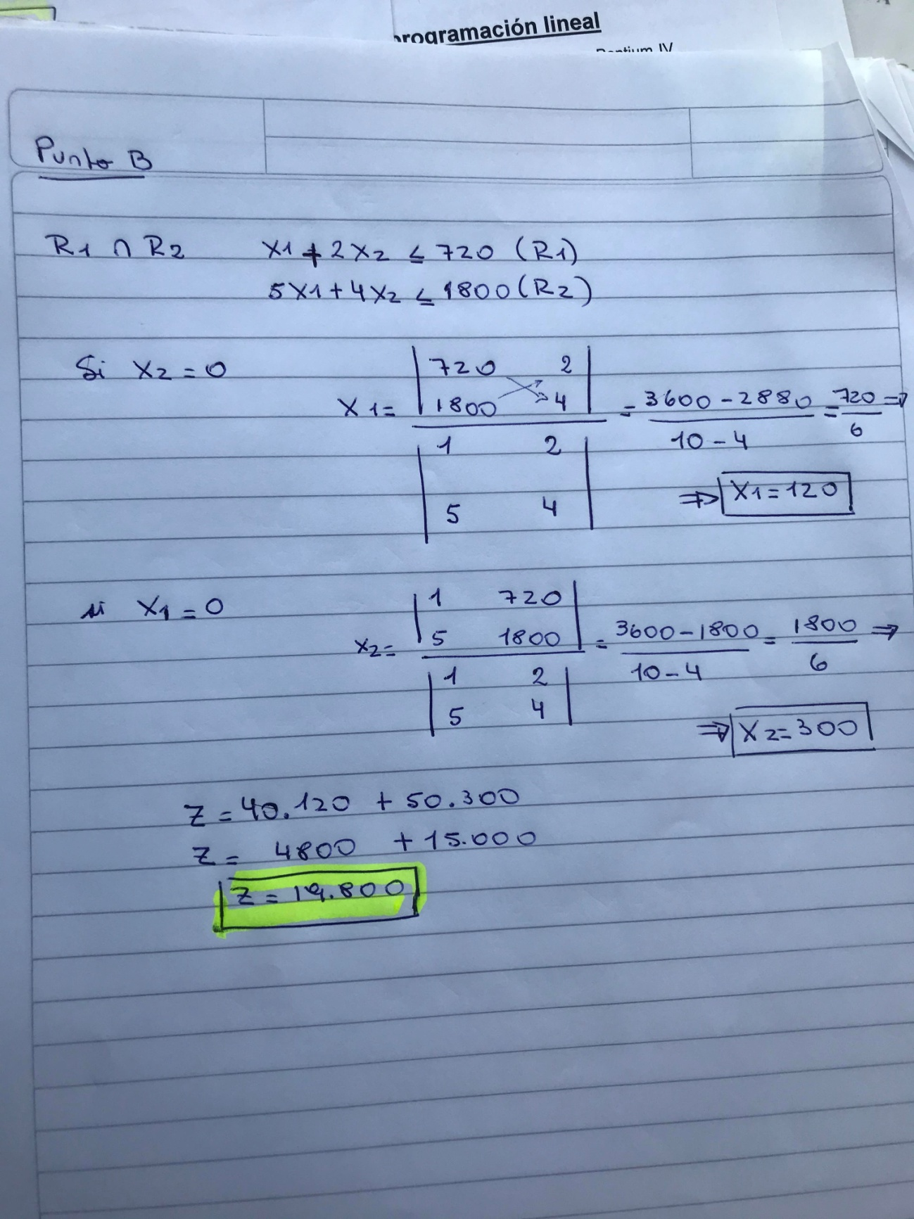

Realizando los mismo para el punto C donde intersecan R2 y R3

Utilizando cualquier método para resolución de dos ecuaciones y dos incógnitas, arribamos a la siguiente solución x1 = 257,14 y x2 = 128,57 por lo que Z = 40* 257,14 + 50 * 128,57 = 16714,17

**A continuación les agrego el borrador para llegar al resultado del punto C en donde z=16714**

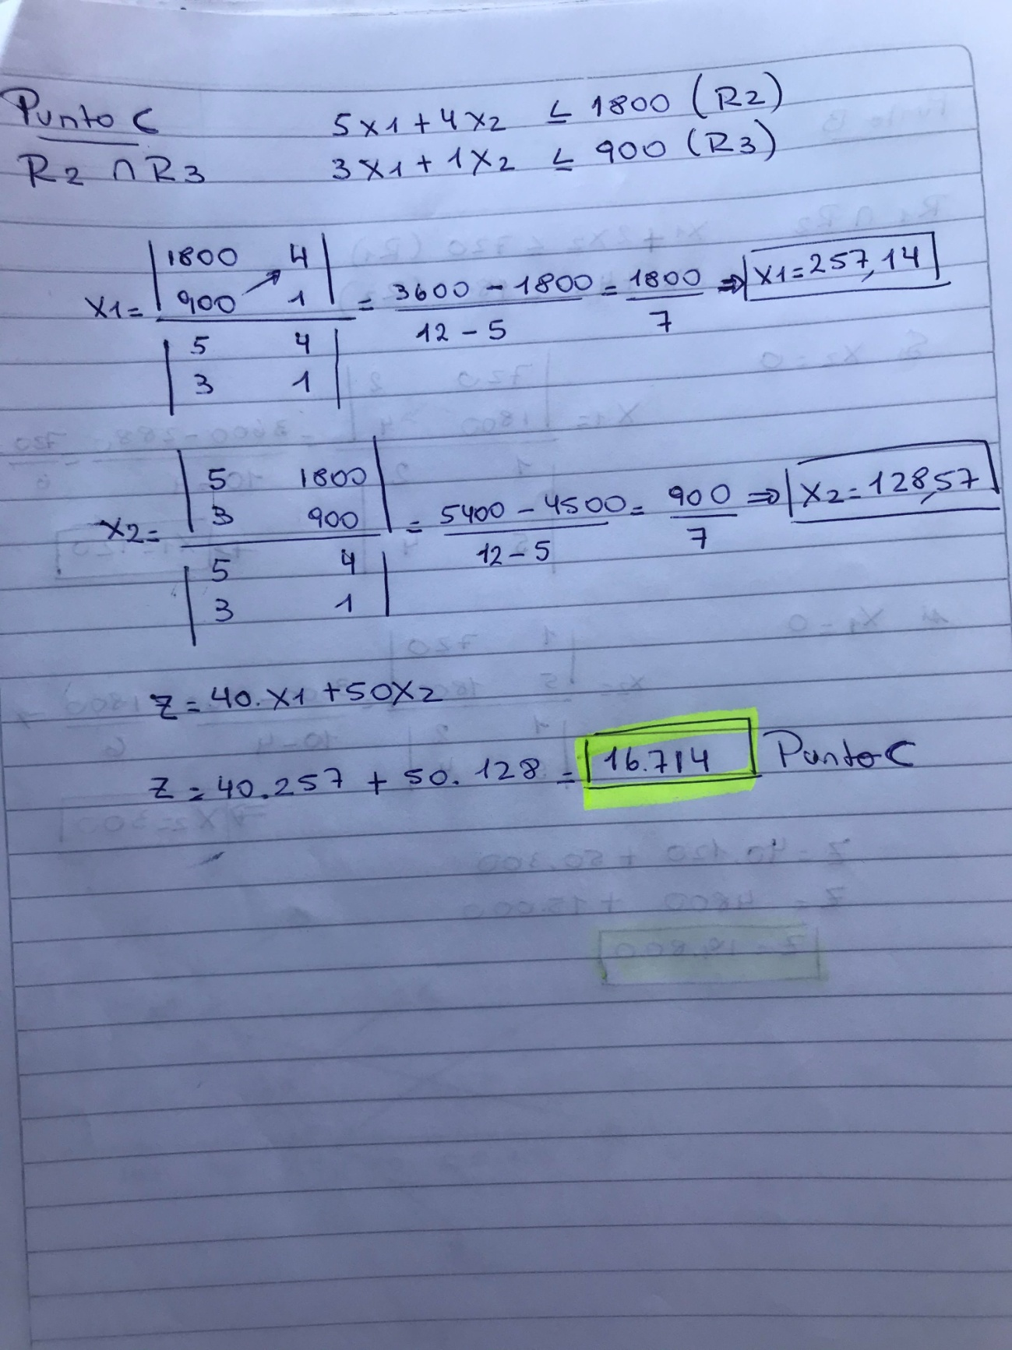

**Observamos que el funcional disminuyó con respecto al obtenido en el punto B, detalle que analizaremos en profundidad más adelante**.

Finalmente en D tendremos la siguiente solución x1 = 300 y x2 = 0 por lo que:

Z = 40*300 + 50 * 0 = 12000, **muy inferior a los otros casos analizados**

Análisis de lo realizado hasta ahora: hemos visto que el punto del gráfico es el que representa mayor funcional donde x1 = 120 y x2 =300 Z = 19800.

Decimos que éste es el funcional óptimo, es decir el volumen de producción **que maximiza la utilidad.**

Gráficamente

